Sea un sistema M/M/1/4 tal que la tasa de arribos es 12 cli/seg y la tasa de servicio es 20 cli/seg.  
Hallar:  
A) π 0.  
B) PB.  
C) Y i.  
D) Y o.  
E) Porcentaje de clientes que logran ingresar al sistema.

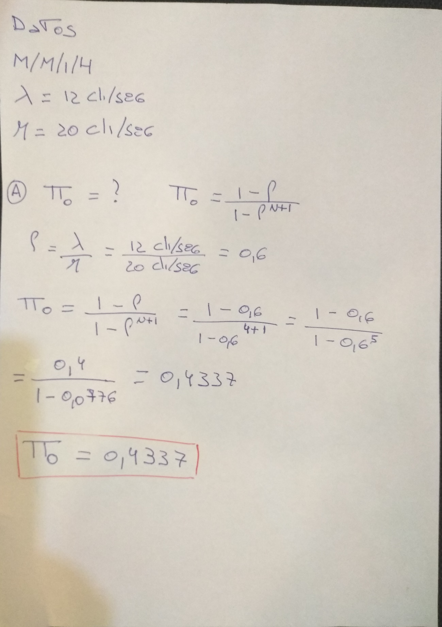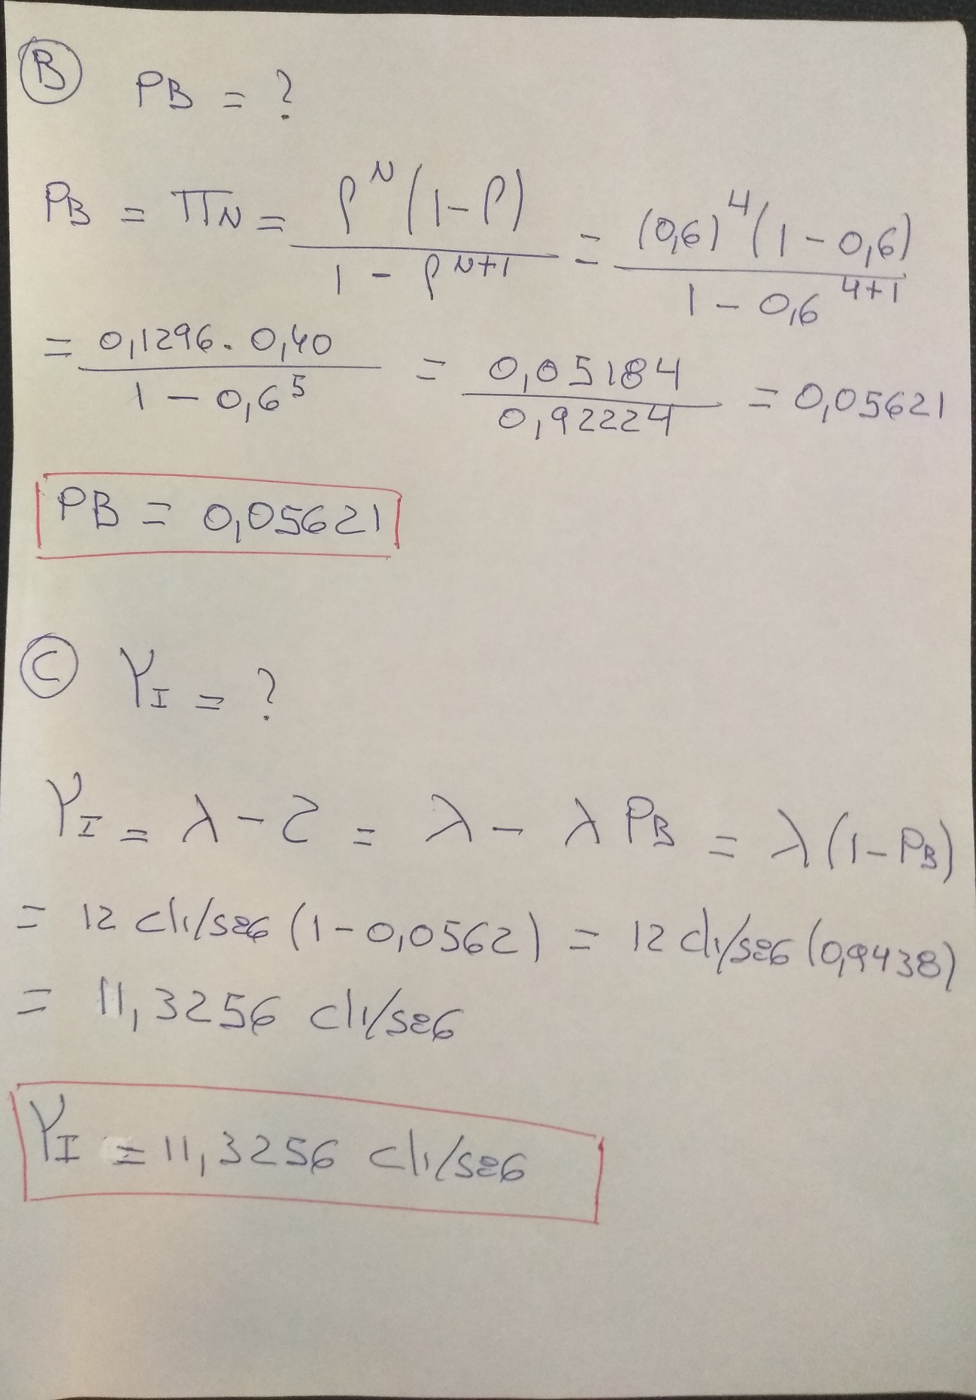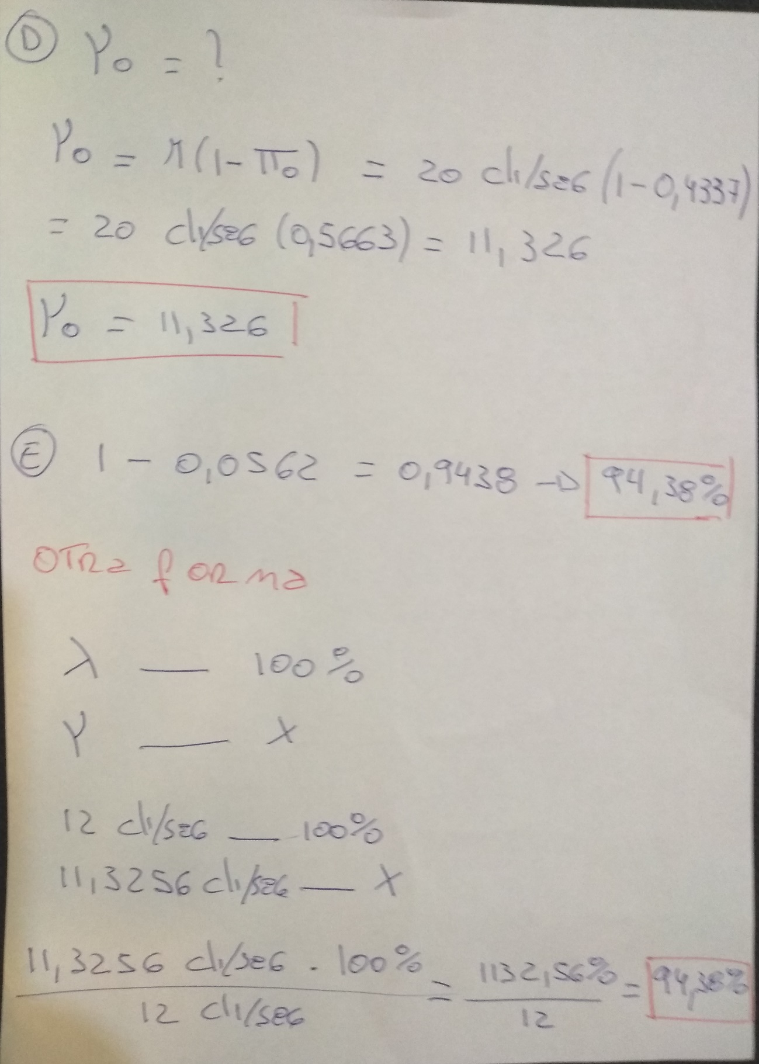

Sea un sistema dependiente de estados tal que la probabilidad ociosa del sistema es 0,20 siendo λ i = 1/2 μ i + 1.

Hallar π 3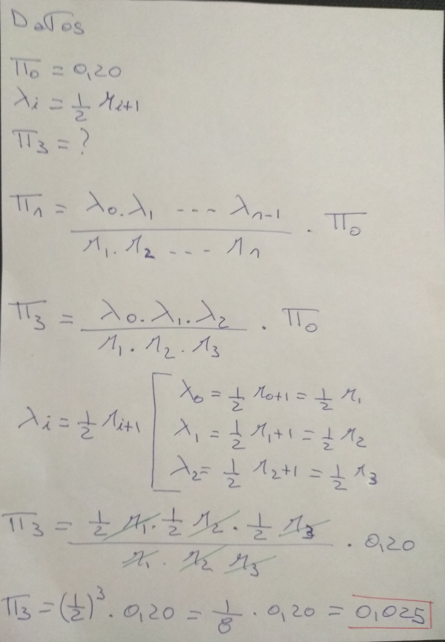

Sea un sistema M/M/1/3 tal que la tasa de arribos es 14 cli/seg y la tasa medio de servicio es 0,05 seg/cli.

Hallar:

A) π 0.

B) PB.

C) Y i.

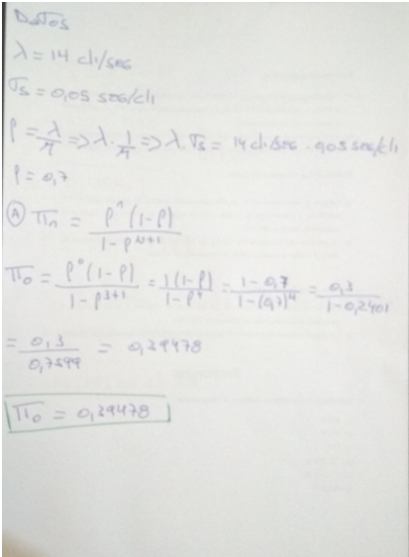

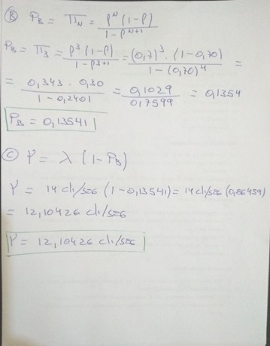

Sea un sistema dependiente de estados tal que π 12 = 0,1 siendo 3 λ i = μ i + 1.

Hallar π 15.

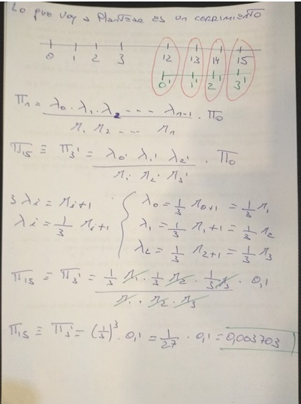

Sea un sistema dependiente de estados tal que π k = 0,16 siendo 3 λ i = 2 μ i + 1.

Hallar π k+4.

